Отчет работы консультационного центра
МБДОУ «Детский сад с. Лесная Нееловка» за 2017- 2018 учебный год.

С сентября 2017г. по май 2018г., в МБДОУ продолжил свою работу консультационный центр, который был создан в 2016 году в целях оказания методической, диагностической, консультативной помощи родителям (законным представителям), воспитывающим детей дошкольного возраста, не посещающих дошкольные образовательные учреждения.
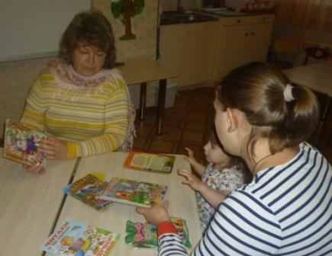
Основными задачами консультационного центра являлись:
-оказание консультативной помощи родителям (законным представителям),
воспитывающих детей дошкольного возраста;
- оказание консультативной помощи родителям (законным представителям)
по вопросам воспитания, обучения и развития детей дошкольного возраста;
- повышение информированности и педагогической компетентности родителей (законных представителей);
- содействие полноценному психическому и личностному развитию детей.
В качестве социально - педагогической поддержки семьи педагогами и
музыкальным руководителем ДОУ использовались различные формы работы:
- индивидуальные консультации;
- беседы;
- подгрупповое консультирование семей;
- рекомендации.
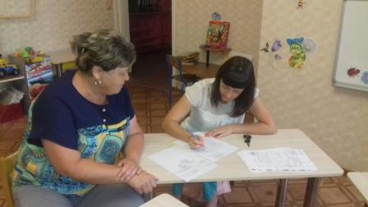
В течение года в консультативный пункт обратилось 10 родителей (законных представителей) (8 детей из этих семей поступили в ДОУ) воспитывающих детей дошкольного возраста, не посещающих детский сад. С родителями (законными представителями) работали: воспитатели, музыкальный руководитель, заведующий МБДОУ.
По запросам родителей были запланированы консультации , мастер-классы по повышению грамотности в вопросах образования и расширения представлений в сфере педагогических и специальных знаний:
Мастер-класс: «Развиваем пальчики , улучшаем речь»,
«Музыкальная игра в жизни ребёнка»
Консультации:
«Как сохранить и укрепить здоровье ребёнка в зимнее время»,
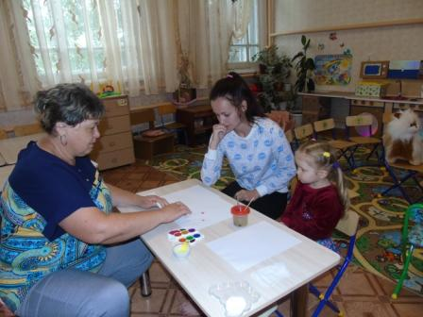
«Организация рационального питания».
Родителям раздавались буклеты; памятки с полезными советами; а также давали рекомендации в какие дидактические , развивающие игры , лучше покупать детям , на развитие памяти, внимания, мелкой моторики рук. Воспитатель Зудина С.А. дала рекомендации для родителей по развитию читательского интереса:
Прививайте ребенку интерес к чтению с раннего детства.
Покупая книги, выбирайте яркие по оформлению и интересные по содержанию.
Систематически читайте ребенку. Это сформирует у него привычку ежедневного общения с книгой. Обсуждайте прочитанную детскую книгу среди членов своей семьи.
Рассказывайте ребенку об авторе прочитанной книги.
Считаем, что организация таких практикумов целесообразна, так как родители приобретают определённый педагогический опыт.
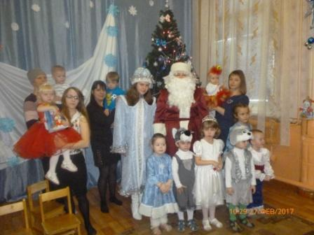
Родители, которые неоднократно обращаются в консультационный центр , со временем раскрываются, охотно делятся с педагогами своими проблемами, мыслями, семейным опытом и впоследствии доверяют своих детей нашему ДОУ.
Проведенная работа позволила нам определить наиболее эффективные формы сотрудничества с родителями. Данная вариативная форма деятельности МБДОУ позволила обеспечить педагогическое консультирование родителей с учетом их запросов и потребностей, и создать условия для привлечения семей воспитывающих детей предшкольного возраста на дому к поступлению в ДОУ.
В следующем 2018-2019 учебном году в ДОУ будет продолжена работа
консультационного центра .

